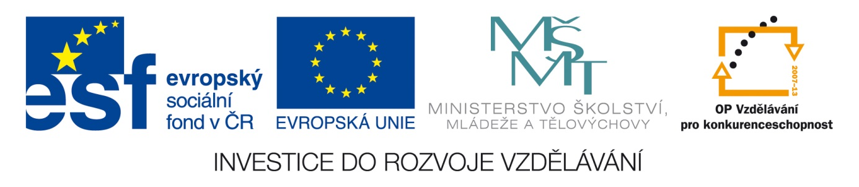
Šablona: Mat 2
Vzdělávací oblast: Matematika
Vzdělávací okruh: Číslo a početní operace
Ročník: 4.
Učivo: Násobení a dělení číslem 5
Vypracovala: Matějková Daniela
- Vybarvěte násobky čísla 5 .
1 | 2 | 3 | 4 | 5 | 6 | 7 | 8 | 9 | 10
11 | 12 | 13 | 14 | 15 | 16 | 17 | 18 | 19 | 20
21 | 22 | 23 | 24 | 25 | 26 | 27 | 28 | 29 | 30
31 | 32 | 33 | 34 | 35 | 36 | 37 | 38 | 39 | 40
41 | 42 | 43 | 44 | 45 | 46 | 47 | 48 | 49 | 50

- Zapište jako násobení a vypočítejte.

5 + 5 + 5 + 5 + 5 + 5 =______=______ . 5 =_____
5 + 5 + 5 + 5 + 5 =______=______ . 5 =_____
3 + 3 + 3 + 3 + 3 + 3=_______=______ . 3 =_____
4 + 4 + 4 + 4=_______=______ . 4=______

- Porovnejte
3 . 3 ____ 1 . 3 5 . 5 ____ 3 . 2 4 . 1 ____ 2 . 4
4 . 3 ____ 3 . 6 5 . 3 ____1 . 5 3 . 8 ____ 4 . 4
2 . 9 ____ 3 . 8 2 . 10 ____4 . 2 2 . 6 ____ 5 . 2
3 . 5 ____ 0 . 4 3 . 10 ____ 4 .7 5 . 2 ____3 . 8
9 . 5 ____ 8 .4 7 . 3 ____ 8 . 2 8 . 3 ____7 . 4

- Slovní úloha
Martin dostal od babičky 50 Kč. Jeho menší bráška Honzík dostal, ale 5krát méně.
Kolik korun od babičky dostal Honzík?

- Slovní úloha
Ve škola se konala soutěž v matematice. Odměnou pro každého soutěžícího byly bonbony. V sáčku bylo 35 bonbonů. Soutěže se zúčastnilo 7 dětí.
Kolik bonbonu dostal každý soutěžící?

Zdroj : Matematika pro čtvrtý ročník zvláštní školy
Pracovní sešit, matematika 4

